ГУАП

КАФЕДРА № 53

ОТЧЕТ   
ЗАЩИЩЕН С ОЦЕНКОЙ

ПРЕПОДАВАТЕЛЬ

|  |  |  |  |  |
| --- | --- | --- | --- | --- |
| доц., канд. техн. наук |  |  |  | Н.В. Богословская |
| должность, уч. степень, звание |  | подпись, дата |  | инициалы, фамилия |

|  |
| --- |
| ОТЧЕТ О ЛАБОРАТОРНОЙ РАБОТЕ №2 |
| ОБЪЕКТ CONNECTION |
| по курсу: ТЕОРИЯ ИНФОРМАЦИОННЫХ ПРОЦЕССОВ И СИСТЕМ |
|  |
|  |

РАБОТУ ВЫПОЛНИЛ

|  |  |  |  |  |  |
| --- | --- | --- | --- | --- | --- |
| СТУДЕНТ ГР. № | 3641 |  |  |  | М.Б.Фомин |
|  |  |  | подпись, дата |  | инициалы, фамилия |

Санкт-Петербург 2019

**Цель работы:** Рассмотреть приемы анализа и представления данных, а также способы создания таблиц базы данных и размещения их на сервере баз данных. Ознакомление с редактором - POWER DESIGNER.

**Вариант задания (№2)**: Проект системы склада

**Результаты, полученные в ходе выполнения работы:**

1. ***WinForm:***

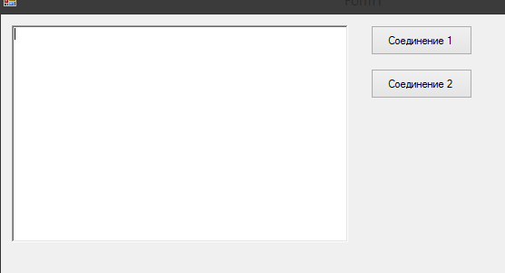

Рисунок 1- Вид формы

Первым шагом построим интерфейс с помощью которого будим осуществлять подключение: создаем 2 кнопки и *richTextBox*.

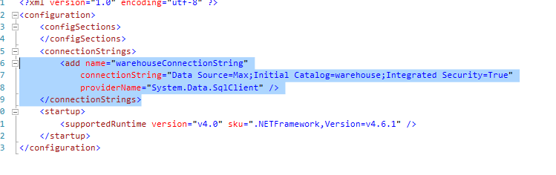

Рисунок 2- содержание файла app.config

Информация содержащаяся в конфигурационном файле определяет подключение к базе данных.

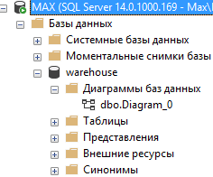

Рис.3- Название базы данных, представленная в Microsoft SQL Manager

На рисунке изображено получение информации из базы данных, соединение с которой нам нужно осуществить.

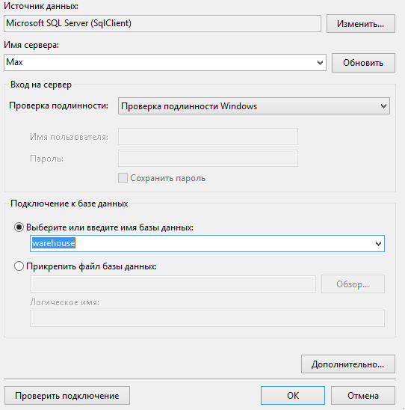

Рис.4- Cоздание нового источника данных

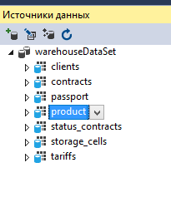

Рис.5- Источники данных, подключения к которым будет осуществляться

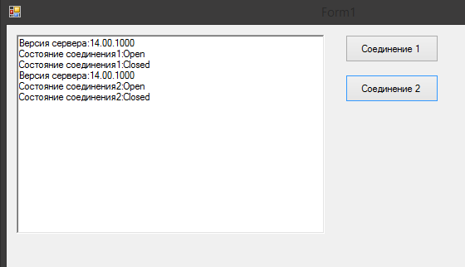

Рис.6-Результат выполнения программы

Рисунок 6 показывает что после нажатия кнопки соединение 1, программа выполняет алгоритм прописанный в *button1_Click1-* вариант соединения с базой данных без использования управляемых строк соединений (щелчок по кнопке Соединение 1); *button1_Click2-* с управляемыми строками

(щелчок по кнопке Соединение 2).

Листинг:

using System;

using System.Configuration;// Предоставляет доступ к файлам конфигурации для клиентских приложений

using System.Collections.Generic;

using System.ComponentModel;

using System.Data;

using System.Drawing;

using System.Linq;

using System.Text;

using System.Windows.Forms;

using System.Data.SqlClient;// Пространство имен является поставщиком данных платформы .NET для SQL Server.

namespace Lab2

{

public partial class Form1 : Form

{

SqlConnection connectWarehousebd = new SqlConnection();//строка подключения для MSSQL

private SqlConnection сonnectWarehousebd;

public Form1()

{

InitializeComponent();

}

private void button1_Click(object sender, EventArgs e)

{

сonnectWarehousebd = new SqlConnection(@"Data Source=Max;Initial Catalog=warehouse;Integrated Security=True");

сonnectWarehousebd.Open();

richTextBox1.Text = String.Format("Версия сервера:{0} \n", сonnectWarehousebd.ServerVersion);

richTextBox1.Text += String.Format("Состояние соединения1:{0} \n", сonnectWarehousebd.State.ToString());

сonnectWarehousebd.Close();

richTextBox1.Text += String.Format("Состояние соединения1:{0} \n", сonnectWarehousebd.State.ToString());

}

private void button2_Click(object sender, EventArgs e)

{

string connctSt = ConfigurationManager.ConnectionStrings["warehouseConnectionString"].ConnectionString;//подключение к источнику Bus_Route

сonnectWarehousebd = new SqlConnection(connctSt );//

сonnectWarehousebd.Open();//метод открытия подключения

richTextBox1.Text += String.Format("Версия сервера:{0} \n", сonnectWarehousebd.ServerVersion);

richTextBox1.Text += String.Format("Состояние соединения2:{0} \n", сonnectWarehousebd.State.ToString());//описание строки подключения и ее вывод в бокс

сonnectWarehousebd.Close();//метод закрытия подключения

richTextBox1.Text += String.Format("Состояние соединения2:{0} \n ", сonnectWarehousebd.State.ToString());//описание строки подключения и ее вывод в бокс

}

1. ***WebForm:***

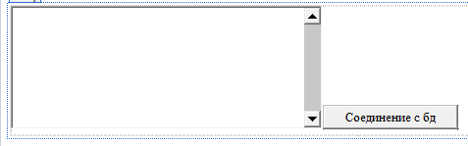

Рис.7- Вид формы

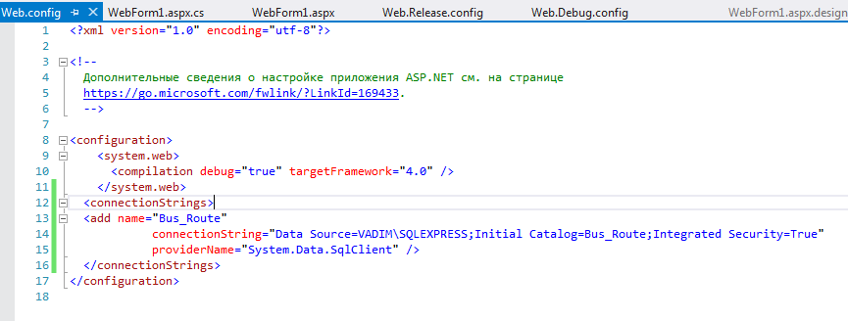

Рис.8- Содержание файла web.config

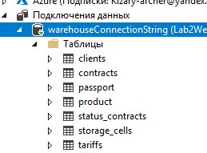

Рис.9- Результат подключение к бд

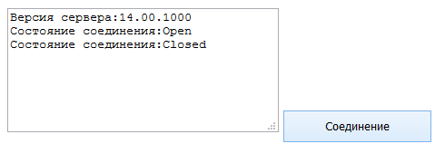

Рис.10- Результаты выполнения программы

Листинг:

using System;

using System.Web.Configuration;

using System.Data.SqlClient;

namespace Lab2Web

{

public partial class WebForm1 : System.Web.UI.Page

{

protected void Page_Load(object sender, EventArgs e)

{

}

protected void Button1_Click(object sender, EventArgs e)

{

string connectionString = WebConfigurationManager.ConnectionStrings["warehouseConnectionString"].ConnectionString;

SqlConnection сonnectWarehousebd = new SqlConnection(connectionString);

сonnectWarehousebd.Open();

TextBox1.Text = String.Format("Версия сервера:{0} \n", сonnectWarehousebd.ServerVersion);

TextBox1.Text += String.Format("Состояние соединения:{0} \n", сonnectWarehousebd.State.ToString());

сonnectWarehousebd.Close();

TextBox1.Text += String.Format("Состояние соединения:{0} \n ", сonnectWarehousebd.State.ToString());

}

}

}

**Выводы:** выполняя данную работу, я приобрел навыки использования объекта Сonnection, с его помощью научился соединяться с базой данной Microsoft SQL Server , также были освоены возможности технологии доступа к данным в информационных системах-ADO.NET. Произведенные подключения были реализованы в 2-ух видах win-форме и web-форме, что позволило определиться с преимуществами каждой из них. Программы были успешно реализованы, собраны и отлажены.